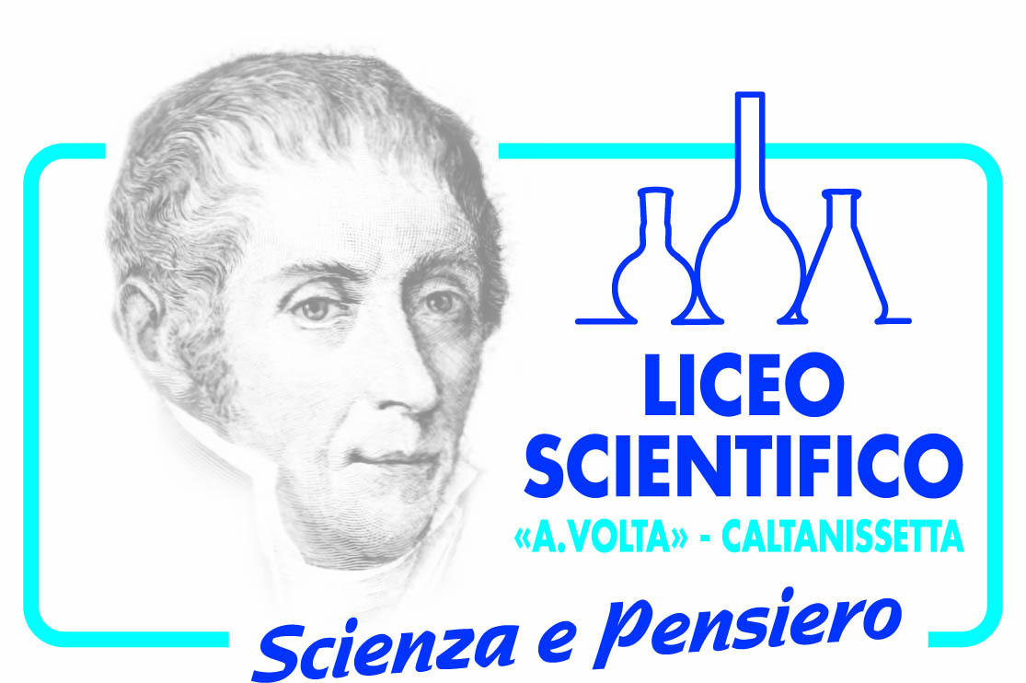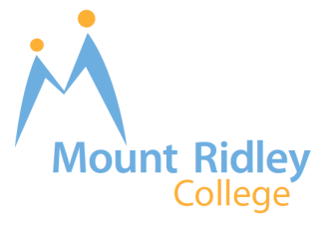

**ACCORDO DI GEMELLAGGIO**

Mount Ridley P-12 College Melbourne, Australia e

Liceo Scientifico "A. Volta"Caltanissetta, Italia.

Con la presente Mount Ridley P-12 College, con sede in Australia, e Liceo Scientifico “A.Volta” Caltanisetta, Italia, stipulano un accordo di gemellaggio al fine di promuovere lo scambio pedagogico-culturale, l’amicizia, l’istruzione e i programmi di scambio internazionale tra le rispettive istituzioni.

Lo scopo di questo accordo di collaborazione è di:

* ampliare e rafforzare i programmi educativi globali di entrambe le istituzioni
* contribuire allo sviluppo di un programma di scambio per studenti
* generare opportunità di formazione professionale per il personale docente tra Mount Ridley P-12 College e Liceo Scientifico “A.Volta” Caltanisetta

Questo accordo è basato sulla forte convinzione che l’educazione globale è un investimento indispensabile per i nostri studenti e che, attraverso questa collaborazione, entrambe le scuole si impegnano ad incoraggiare programmi educativi innovativi e scambi culturali che sono alla portata dei nostri studenti, del nostro personale e delle comunità scolastiche di entrambe le scuole.

Le attività di gemellaggio tra le scuole includeranno:

* scambio di informazioni inclusi curriculum, politiche ed eventi scolastici
* scambio di risorse per l’apprendimento, materiali didattici e strategie di insegnamento
* scambio di elaborati degli studenti attraverso email, lettere, foto e newsletter per promuovere la comprensione reciproca
* programmi di scambio per insegnanti e personale docente finalizzati ad offrire l’opportunità di studiare, lavorare e vivere nell’istituzione gemellata
* lo svolgimento di programmi didattici che coinvolgano una serie di materie come l’inglese, l’Italiano e l’arte attraverso l’ausilio dei mezzi informatici
* l’offerta di programmi di formazione professionale per il personale docente che si incentri su aree educative quali l’alfabetizzazione, il calcolo, l’economia, scienza, l’istruzione globale e l’impegno degli studenti.

Firmato nello spirito della comprensione internazionale,

Prof. Lino Pagano Prof. Giuseppe Bruccheri

Dirigente Dirigente Scolastico

Mount Ridley P-12 College Liceo Scientifico “A.Volta”

2-30 Hampton Street, Craigieburn Via N. Martoglio, 1 Caltanissetta

Australia Italia

In data 27/02/ 2013